Индивидуальный шифр участника А А А А А
11 класс
ТЕОРЕТИЧЕСКИЙ ТУР (70 минут)

Задание № 1 оценивается в 8 баллов, № 2 – 4 балла, № 3 – 8 баллов, № 4 – 10 баллов, № 5 – 14 баллов, № 6 – 10 баллов, № 7 – 16 баллов.
Максимальная оценка – 70 баллов.

Задание 1.
Дополните недостающие слова, которые позволят убедить Вашу младшую сестрёнку не употреблять напиток «Кока-кола»:
Кока-кола содержит большое количество кофеина, который может сильно повлиять на работу_________________________________ системы и вызвать её нарушение.
Цикломат (в 200 раз слаще сахара) может вызывать____________________.
Ортофосфорная кислота вызывает жажду, а также вымывает из крови кальций и приводит к разрушению костей и развитию _______________________.
Подсластители вызывают _______________________ зубов.

Максимальная оценка за верно выполненное задание 8 баллов.

Задание 2.
Рассмотрите знаки. Укажите их названия.
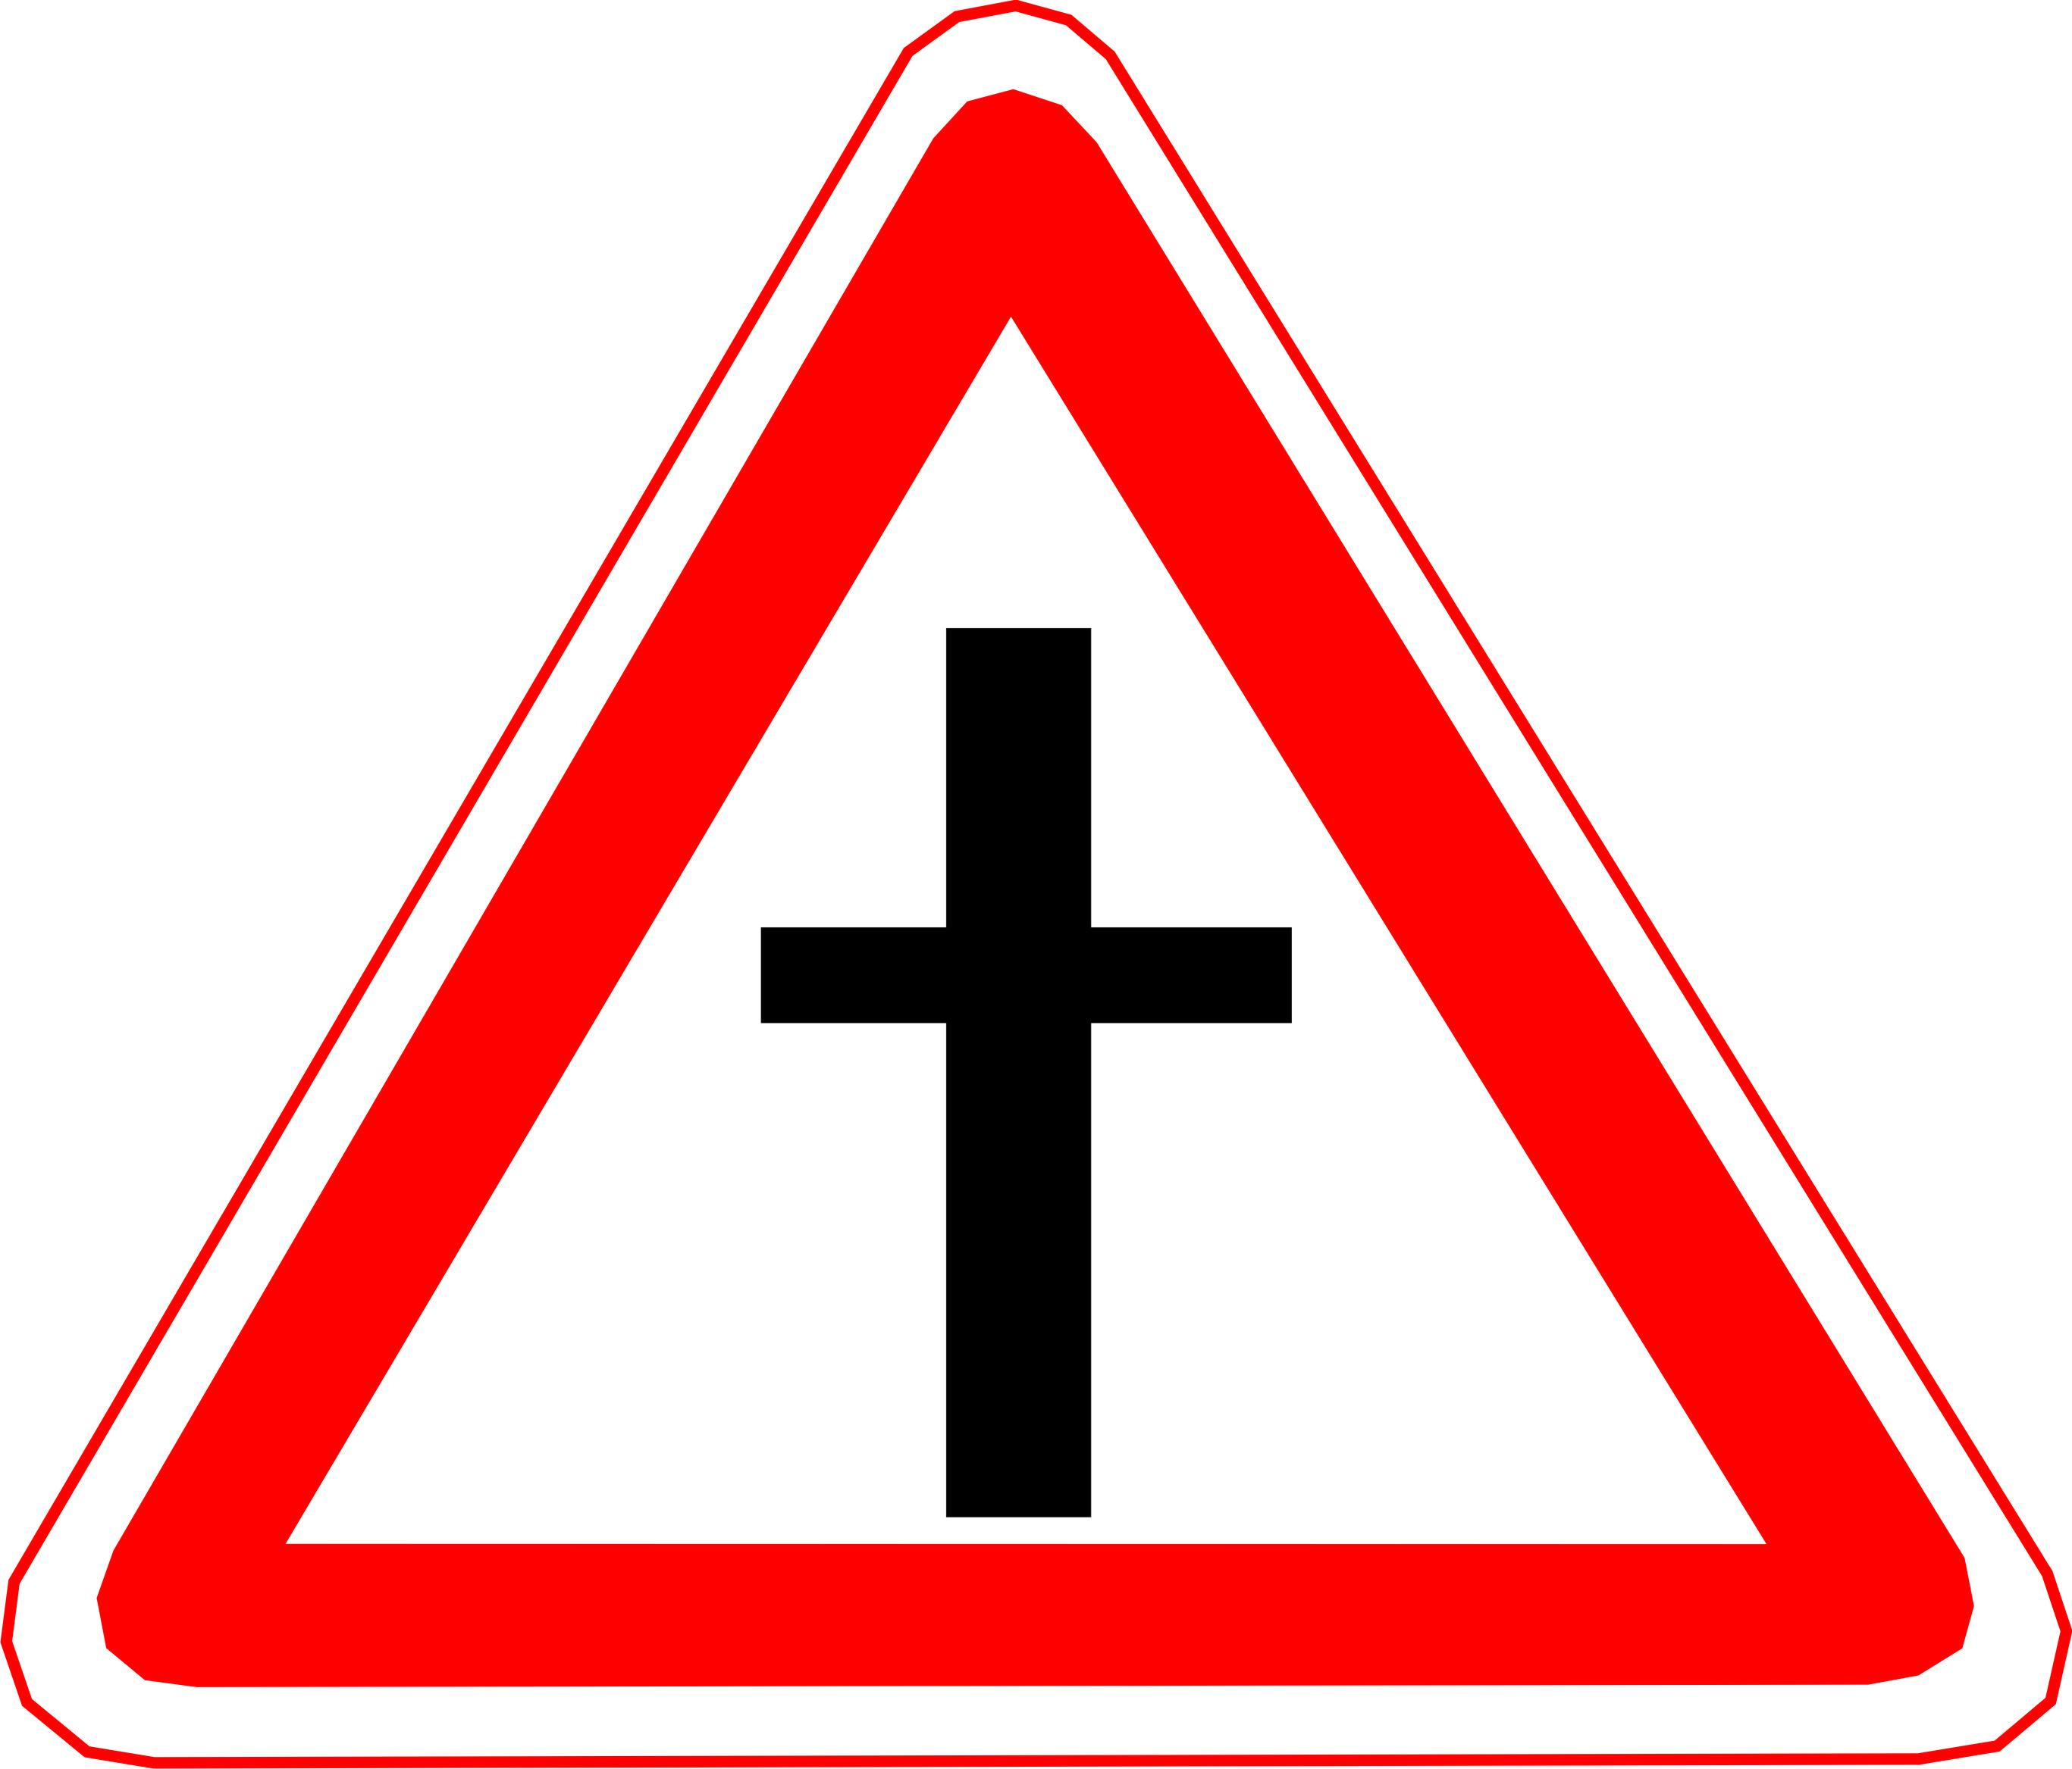

1 2 3 4
1. ____________________________________________________________________
2. ____________________________________________________________________
3. ____________________________________________________________________
4. ____________________________________________________________________

Максимальная оценка за верно выполненное задание 4 балла.
Задание 3.
Дополните пропущенные числа и слова.
Магнитуда по шкале Рихтера – это условная величина, характеризующая _____________________________________, вызванных землетрясением. Она определяется по шкале, основанной на записях _______________________.
Шкала Рихтера содержит условные единицы (от _____ до ______):
___ – наиболее слабое землетрясение, которое может быть зарегистрировано с помощью приборов.
___ – сильные разрушения, разлом в сотни километров.
На Земле землетрясения с магнитудой выше 9 __________________________.
С увеличением магнитуды на единицу энергия возрастает в ________ раз.

Максимальная оценка за правильно выполненное задание 8 баллов (по 1 баллу за каждый верно указанный ответ).

Задание 4. Полученные травмы не всегда чётко видны на поверхности, но некоторые из них представляют серьёзную опасность для жизни.
Укажите:
а) возможные причины внутренних кровотечений (2 балла):
1. ____________________________________________________________________
____________________________________________________________________________________________________________________________________________
2. ____________________________________________________________________
______________________________________________________________________
б) его признаки (4 балла):
______________________________________________________________________________________________________________________________________________________________________________________________________________________________________________________________________________________________________________________________________________________________________________________________________________________________________________________________________________________________________________________________________________________________________________________________________________________________________________________________________________________________________________________________________________________________________________________________________________________________________________________________________________________________________________________________________________
в) и необходимые действия при подозрении на внутреннее кровотечение (4 балла): ______________________________________________________________________ __________________________________________________________________________________________________________________________________________________________________________________________________________________________________________________________________________________________________________________________________________________________________________________________________________________________________________________________________________________________________________

Максимальная оценка за правильно выполненное задание 10 баллов.

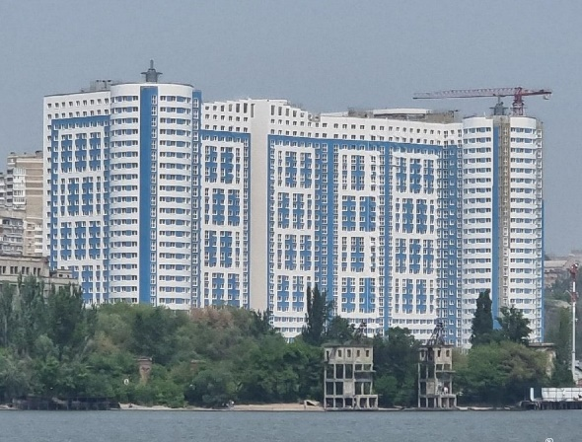
Задание 5.
В Ростове-на-Дону достаточно распространено многоэтажное строительство. Современные дома могут иметь более 20 и даже 30 этажей.
Однако известно также, что наш город, особенно его центр, стоит на почвах, богатых грунтовыми водами.
Напишите, чем опасно такое строительство для водоносных пластов и экосистемы грунтовых вод (6 баллов): _____________________________________
__________________________________________________________________________________________________________________________________________________________________________________________________________________________________________________________________________________________________________________________________________________________________________________________________________________________________________________________________________________________________________________________________________________________________________________________________________________________________________________________________________________________________________________________________________________________________________________________________________________________________________________________________________________________________________________________________________________________________________________________________________________________________________________________________________________________
Вследствие этих нарушений изменяется естественная циркуляции грунтовых вод, что приводит к подтоплению подвалов многоэтажек.
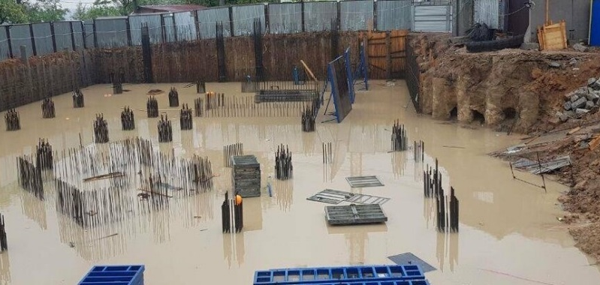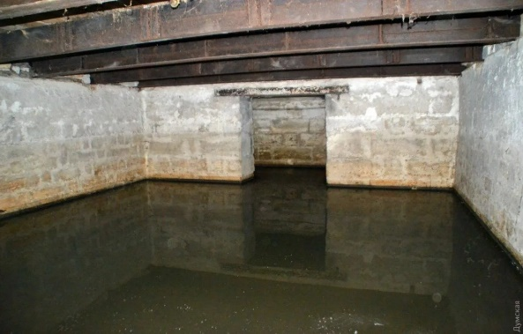
Укажите риски и неприятные последствия для таких домов (8 баллов):
____________________________________________________________________________________________________________________________________________________________________________________________________________________________________________________________________________________________________________________________________________________________________________________________________________________________________________________________________________________________________________________________________________________________________________________________________________________________________________________________________________________________________________________________________________________________________________________________________________________________________________________________________________________________________________________________________________________________________________________________________________________________________________________________________________________________________________________________________________________________________________________________________________________________________________________________________________________________________________________________________________________________________________________________________________________________________________________________________________________________________________________________________________________________________________________________________
Максимальная оценка за правильно выполненное задание 14 баллов.

Задание 6. Основные обязанности военнослужащих.
Дополните:
Общие обязанности военнослужащих определяются ____________________
______________________________________________________________________
Обязанности военнослужащих называются общими, потому что __________
______________________________________________________________________
Чтобы стать достойным защитником Отечества, нужно __________________
______________________________________________________________________
В процессе боевой подготовки военнослужащий обязан постоянно ________
______________________________________________________________________
Должностные обязанности военнослужащих определяются ______________
______________________________________________________________________

Максимальная оценка за правильно выполненное задание 10 баллов.

Задание 7.
Укажите основные элементы пульта управления БПЛА:
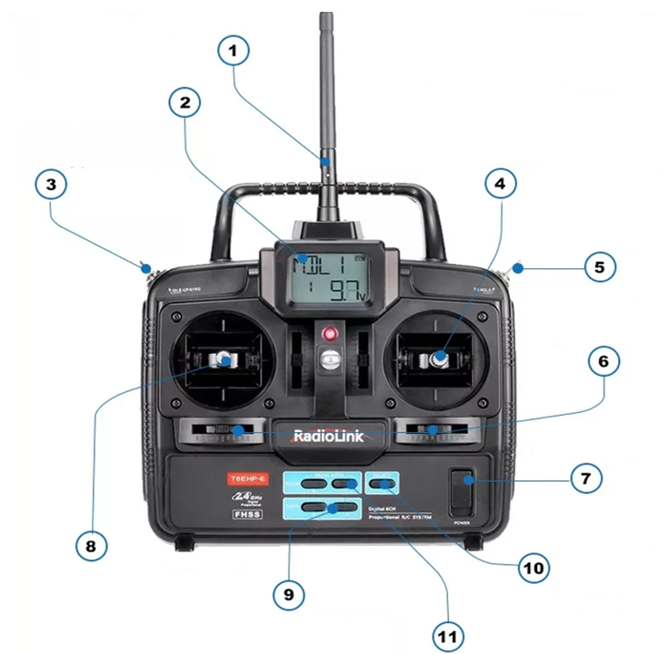
Максимальная оценка за правильно выполненное задание 16 баллов.

ИТОГО БАЛЛОВ: ________________________

ПОДПИСИ ЧЛЕНОВ КОМИССИИ:
_______________________________

_______________________________


_______________________________

